1系统开发环境和技术
本系统采用主流的前后端分离架构，前端基于Vue 3生态构建高效的交互界面，后端基于高性能的FastAPI框架提供RESTful API服务，确保系统的高并发处理能力与开发效率。详细内容如表所示。
环境类别 | 配置要求
操作系统 | Windows 11
编程语言 | TypeScript 5.x, Python 3.10
数据库 | MySQL 8.0
包管理工具 | Node.js Python

1.1 前端技术栈
前端采用响应式设计，注重类型安全与组件化开发。
核心框架:Vue3利用组合式API实现逻辑复用，提升代码可维护性，提供极速的热更新（HMR）和构建性能。
构建工具:Vite-提供极速的热更新（HMR）和构建性能。
语言支持:TypeScript-全局类型约束，配合vue-tsc进行静态检查，减少运行时错误。
状态管理: Pinia-轻量级状态管理方案，支持模块化与持久化插件。
UI 库: Element Plus-基于 Vue 3的组件库，负责系统整体视觉风格与交互组件。
网络请求: Axios-封装拦截器，统一处理JWT认证与响应异常。
辅助工具:Day.js: 用于轻量级的时间格式化与计算。xlsx: 支持业务数据的一键导出与批量导入。

1.2后端技术栈
后端遵循异步高性能原则，并集成 AI 智能体所需的灵活扩展性。
核心框架: FastAPI-基于异步（ASGI）的高性能 Web 框架，自动生成 OpenAPI文档。
应用服务器: Uvicorn -工业级超快 ASGI 服务器。
持久层 (ORM): SQLAlchemy (Sync) - 采用经典的同步模式进行数据库建模与 CRUD 操作，确保复杂查询的稳定性。
配置管理: Pydantic Settings - 通过.env文件严格管理敏感配置（如 SECRET_KEY、DATABASE_URL）。
安全认证:OAuth2 + JWT:采用python-jose生成令牌，实现前后端无状态认证。
Passlib(bcrypt):对用户密码进行高强度哈希加密存储。
资源处理:
Jinja2: 预留后端模板渲染能力。
Static/Uploads: 挂载静态资源与用户上传文件目录。
扩展依赖: python-multipart 处理表单上传，requests 用于与外部AI模型或第三方API通信。

2数据库设计
本系统采用 MySQL 8.0 数据库，针对营养餐推荐场景进行了表结构优化。核心逻辑围绕“用户-食材-菜品-计划”这一链路展开，支持精细化的营养素核算与多维度的推荐。

2.1 数据库 ER 关系概述
系统核心实体包括：users (用户), schools (所属学校）ingredient_nutrition (食材营养库), ingredient_prices (食材价格库), menu_items (标准菜单)，dishes (自定义菜品), meal_plans (营养餐计划)。

2.2 数据表详述

2.2.1 用户管理类
(1)用户表(users)
存储用户信息、权限角色及所属学校。
字段名 | 类型说明 | 说明
id | INT (PK) | 用户唯一标识
username | VARCHAR(255) | 用户名 (唯一索引)
hashed_password | VARCHAR(20) | 加密存储的密码
role | VARCHAR(20) | 角色：admin (管理员), user (普通用户)
age_group | VARCHAR(20) | 目标年龄段：primary/junior/senior
school_id | INT (FK) | 关联 schools.id

2.2.2 菜品与营养类
(2) 菜品表 (dishes)
存储用户创建或发布的菜品详情及聚合后的营养数据。
字段名 | 类型说明 | 说明
id | INT (PK) | 菜品唯一标识
dish_name | VARCHAR(255) | 菜品名称
dish_type | VARCHAR(255) | 餐次类型 (如：早餐/中餐)
ingredients | TEXT | 食材配方清单
total_calories | FLOAT | 总热量 (kcal)
total_protein | FLOAT | 总蛋白质 (g)
season/flavor | VARCHAR(100) | 时令季节 / 口味特征
age_group | VARCHAR(255) | 适用人群：小学/初中/高中
is_published | INT | 发布状态：0-草稿，1-已发布
- 食材营养库 (ingredient_nutrition)
存储每 100g 食材的基础营养数据，作为计算菜品营养的原子数据。
字段名 | 类型说明 | 说明
name | VARCHAR(255) | 食材名称 (唯一)
dietary_fiber | DECIMAL | 总膳食纤维(Dietary fiber)[g]
carbohydrates | DECIMAL | 碳水化合物(CHO) [g]
vitamin_a | DECIMAL | 维生素A(Vitain) [mg]
vitamin_c | DECIMAL | 维生素C(Vitain C) [mg]
energy_kj | DECIMAL | 能量(Enery)[KJ
protein | DECIMAL | 蛋白质(Protein)[g]
fat | DECIMAL | 脂肪(Fat)[g]
calcium | DECIMAL | 钙(Ca)[mg]
iron | DECIMAL | 铁(Fe)[mg]
zinc | DECIMAL | 锌(Zn)[mg]
fat_energy_ratio | DECIMAL | 脂肪供能比（%E)
carbohydrate_energy_ratio | DECIMAL | 碳水化合物供能比（%E)
- 当前食材成本表 (ingredient_prices)
存储不同用户或全局的食材单价。
字段名 | 类型说明 | 说明
name | VARCHAR(255) | 食材名称
price | DECIMAL | 单价
unit | VARCHAR(50) | 单位 (默认 g)
采购单位 |  | 斤/箱/个/袋/框

2.2.3 业务计划类
(5) 营养餐计划表 (meal_plans)
存储每日的配餐方案。
字段名 | 类型说明 | 说明
id | INT (PK) | 计划唯一标识
name | VARCHAR(100) | 计划名称
date | DATE | 计划执行日期
meals | JSON | 核心字段：存储早中晚三餐关联的 dishes_id 列表
早餐平均成本 | FLOAT
中餐平均成本 | FLOAT
晚餐平均成本 | FLOAT
total_cost | FLOAT | 整个计划的总成本
is_published | TINYINT | 状态：0-草稿，1-已发布

系统前后端设计
本系统采用现代化的前后端分离架构，前端负责交互与展示，后端负责业务逻辑与数据处理，二者通过RESTful API进行通信。

3.1后端架构设计
后端采用 FastAPI 框架，利用其高性能异步特性和类型安全机制，构建了稳健的 API 服务。

3.1.1模块化路由设计
系统通过 APIRouter 将业务逻辑拆分为独立模块，每个模块负责特定的领域功能。
认证模块 ( /auth ) : 处理用户注册、登录及 Token 刷新。核心逻辑 : 通过先接收用户名密码再进行验证哈希，生成 JWT 令牌。
推荐模块(/recommendation)：系统的核心引擎。
双模式引擎：
数据库模式:基于预设规则（如荤素比例、营养范围）直接从MySQL筛选菜品组合。
AI模式:构造Prompt ->调用Dify智能体->解析JSON响应->匹配本地菜品库。
时区处理:内置CHINA_TZ (UTC+8)转换逻辑，确保生成的菜谱日期准确对应中国用户的使用场景。
菜品管理模块 ( /dishes ) :提供菜品的 CRUD 操作。
高级筛选:支持按餐次、种类、口味、营养素范围（如“蛋白质 > 20g”）及时令进行多维度检索。
成本与营养模块( /ingredient_* ) :独立维护食材的基础价格与营养数据，支持从 Excel 批量导入并自动更新（Upsert 逻辑）。

3.1.2分层架构
表现层 (Router) : app/routers。仅负责解析HTTP请求参数、调用服务层逻辑并返回标准化响应。
示例:recommendation.py中的generate_meal_plan接口，接收RecommendationRequest 模型，校验通过后转发给DifyService。
服务层 (Service) : app/services。封装核心业务逻辑。
DifyService:封装与Dify平台的HTTP通信，处理超时重试与错误降级（AI 失败自动回退到数据库模式）。
NutritionAdjuster模块:营养计算引擎，根据用户年龄段（如“高中生”）自动计算所需的能量与营养素目标值。年龄段基准设为初中高龄组 junior_high（即 12–14 岁），其他学段通过比例 NUTRITION_RATIOS 进行换算。你已有一道菜或一餐（以“高中生基准”估算的营养数据），想看它对“小学/初中/高中”分别合适的份量/营养值，直接用该引擎做等比缩放。入口会先把“中文/英文/连字符/复合值”统一成配置键，例如 “高中”“senior”“junior-high” 等映射成标准键：空值返回基准组 GUIDELINE_BASE_GROUP（junior_high）；支持“primary/小学”“junior_low/9-11岁”“junior_high/12-14岁”“senior/高中”等映射；兼容 "primary,junior_low" 这类复合值，取第一个有效段。junior_high 为 1.0（基准）primary、junior_low、senior 在 calories、protein、fat、carbohydrates、calcium、iron、vitamin_c 上分别给出倍率，如下表所示。
年龄段 | calories | protein | fat | carbohydrates | calcium | iron | vitamin_c | ingredient_amount
primary（6–8岁） | 0.69 | 0.62 | 0.69 | 0.69 | 0.69 | 0.69 | 0.69 | 0.69
junior_low（9–11岁） | 0.83 | 0.77 | 0.83 | 0.77 | 0.83 | 0.83 | 0.83 | 0.83
junior_high（12–14岁，基准） | 1 | 1 | 1 | 1 | 1 | 1 | 1 | 1
junior_high（12–14岁，基准） | 1.10 | 1.04 | 1.10 | 1.10 | 1.10 | 1.10 | 1.10 | 1.10

数据访问层(DAO/Model) : app/models。使用SQLAlchemy定义ORM模型（如User , Dish , MealPlan），通过外键（ForeignKey）和关系属性（relationship）维护数据间的关联（如用户与菜谱的一对多关系）。
数据校验层(Schema) : app/schemas。使用Pydantic定义严格的数据契约。例如， RecommendationRequest强制要求start_date为未来日期，且days必须在1-7之间。

3.1.3关键技术实现
依赖注入 (DI) : 通过Depends(get_db)和Depends(get_current_user)自动注入数据库会话和当前登录用户对象，确保每个请求都有独立的事务上下文和安全上下文。
异常统一处理:自定义异常处理器捕获SQLAlchemyError和业务异常，统一返回 { "detail": "错误信息" } 格式的JSON，避免后端堆栈信息泄露。

3.1.4目录结构
后端目录结构详解 (`app/`)
[main.py](file:///d:/餐饮推荐1.0/餐饮推荐/app/main.py): 系统的启动入口。初始化 FastAPI 应用实例，配置 CORS 跨域策略，挂载所有子路由，并处理数据库自动迁移和默认管理员账户的创建逻辑。
[config.py](file:///d:/餐饮推荐1.0/餐饮推荐/app/config.py): 全局配置文件。读取环境变量或默认值，管理数据库连接字符串、JWT 密钥、Dify API Key等敏感配置信息。
[models/](file:///d:/餐饮推荐1.0/餐饮推荐/app/models/):数据模型定义目录，存放 SQLAlchemy ORM 类。
[user.py](file:///d:/餐饮推荐1.0/餐饮推荐/app/models/user.py):定义用户表结构（`users`）和学校表结构（`schools`），包含用户角色、年龄段等字段。
[dish.py](file:///d:/餐饮推荐1.0/餐饮推荐/app/models/dish.py) :定义菜品表结构（`dishes`），存储菜名、类型、营养素含量及烹饪方法。
[meal_plan.py](file:///d:/餐饮推荐1.0/餐饮推荐/app/models/meal_plan.py)**: 定义配餐计划表结构（`meal_plans`），记录生成的一周菜单及其状态（如已送货）。
[ingredient_price.py](file:///d:/餐饮推荐1.0/餐饮推荐/app/models/ingredient_price.py)**: 定义食材价格表结构（`ingredient_prices`），用于成本计算。
[ingredient_nutrition.py](file:///d:/餐饮推荐1.0/餐饮推荐/app/models/ingredient_nutrition.py)**: 定义食材营养表结构（`ingredient_nutritions`），存储每 100g 食材的营养成分。
[system_setting.py](file:///d:/餐饮推荐1.0/餐饮推荐/app/models/system_setting.py)**: 定义系统配置表结构（`system_settings`），用于存储动态的配餐规则。
[routers/](file:///d:/餐饮推荐1.0/餐饮推荐/app/routers/)**: API 路由处理目录，处理 HTTP 请求与响应。
[auth.py](file:///d:/餐饮推荐1.0/餐饮推荐/app/routers/auth.py)**: 认证路由，处理登录、注册、修改密码及用户信息获取。
[recommendation.py](file:///d:/餐饮推荐1.0/餐饮推荐/app/routers/recommendation.py)**: 推荐核心路由，包含 AI 智能推荐和数据库规则推荐的业务逻辑。
[dish.py](file:///d:/餐饮推荐1.0/餐饮推荐/app/routers/dish.py)**: 菜品管理路由，提供菜品的增删改查及高级筛选接口。
[ingredient_price.py](file:///d:/餐饮推荐1.0/餐饮推荐/app/routers/ingredient_price.py)**: 价格管理路由，处理食材价格的查询与 Excel 导入。
[ingredient_nutrition.py](file:///d:/餐饮推荐1.0/餐饮推荐/app/routers/ingredient_nutrition.py): 营养管理路由，处理食材营养数据的维护。
[meal_plan.py](file:///d:/餐饮推荐1.0/餐饮推荐/app/routers/meal_plan.py): 配餐计划路由，处理历史菜单的查询与状态更新。
[system.py](file:///d:/餐饮推荐1.0/餐饮推荐/app/routers/system.py): 系统管理路由，提供用户管理、角色分配及全局规则配置。
[schemas/](file:///d:/餐饮推荐1.0/餐饮推荐/app/schemas/): 数据验证模型目录，存放 Pydantic Schema 类。
[user.py](file:///d:/餐饮推荐1.0/餐饮推荐/app/schemas/user.py): 定义用户注册、登录及响应的数据结构。
[dish.py](file:///d:/餐饮推荐1.0/餐饮推荐/app/schemas/dish.py): 定义菜品创建请求、搜索过滤参数及推荐请求的数据结构。
[meal_plan.py](file:///d:/餐饮推荐1.0/餐饮推荐/app/schemas/meal_plan.py): 定义配餐计划的响应结构。
[services/](file:///d:/餐饮推荐1.0/餐饮推荐/app/services/): 业务逻辑服务目录。
[dify_service.py](file:///d:/餐饮推荐1.0/餐饮推荐/app/services/dify_service.py): 封装与 Dify 平台的通信逻辑，处理 AI 接口调用与重试。
[db_service.py](file:///d:/餐饮推荐1.0/餐饮推荐/app/services/db_service.py): 数据库连接服务，创建 SQLAlchemy 引擎与会话工厂。
[config/](file:///d:/餐饮推荐1.0/餐饮推荐/app/config/): 业务规则配置目录。
[guideline_nutrition_standards.py](file:///d:/餐饮推荐1.0/餐饮推荐/app/config/guideline_nutrition_standards.py): 定义不同年龄段的营养摄入标准（如热量、蛋白质推荐值）。
[guideline_meal_rules.py](file:///d:/餐饮推荐1.0/餐饮推荐/app/config/guideline_meal_rules.py): 定义配餐的基本规则（如早中晚的搭配比例）。
[guideline_portion_ratios.py](file:///d:/餐饮推荐1.0/餐饮推荐/app/config/guideline_portion_ratios.py): 定义各类食材的推荐份量比例。
[utils/](file:///d:/餐饮推荐1.0/餐饮推荐/app/utils/): 通用工具函数目录。
[nutrition_adjuster.py](file:///d:/餐饮推荐1.0/餐饮推荐/app/utils/nutrition_adjuster.py): 营养计算工具，根据年龄段动态调整营养目标。
[recipe_portion_scaler.py](file:///d:/餐饮推荐1.0/餐饮推荐/app/utils/recipe_portion_scaler.py)**: 配方缩放工具，根据用餐人数自动计算所需食材总量。
这个结构清晰地分离了配置、模型、接口、验证和服务逻辑，符合 FastAPI 的工程化最佳实践。

3.2 前端设计

3.2.1前端布局设计
前端基于 Vue 3 (Composition API) + TypeScript 构建，强调组件的复用性与类型安全。
布局组件 ( Layout ) : 定义了包含侧边导航栏( Aside )和顶部通栏( Header )的公共框架，子页面通过 <router-view> 动态渲染。
业务组件:DishManagementView:典型的“搜索+表格+操作”组件。封装了el-form（高级筛选）、el-table（数据展示）和el-pagination（分页），实现了“查询参数变化->触发API->更新列表”的闭环数据流。
MealPlanView:复杂的日历/列表视图，用于展示生成的周菜单。
状态管理 (State Management) 利用Pinia实现全局状态共享，核心Store为useAuthStore：State:存储token (JWT字符串)、 user (用户对象)、 isLoggedIn (登录标志)。Actions : 封装login() 和logout()方法。login()成功后自动将Token写入localStorage并更新Axios请求头。Getters :提供isAdmin等计算属性，用于控制界面上的权限按钮显示（如“仅管理员可见的系统设置”）。 网络请求封装 (Network Layer) 在 src/stores/auth.ts 中构建了增强版的 Axios 实例：
请求拦截:
Token注入:自动读取Pinia中的Token并附加到Authorization头。
防缓存策略:对所有GET请求自动追加_t=时间戳参数，解决IE/Edge的激进缓存问题。
响应拦截 :
数据解包:自动剥离response.data，让业务代码直接获取有效载荷。
全局401处理: 捕获Token过期错误，自动执行登出逻辑并跳转至登录页。
交互设计细节
加载反馈:在API请求期间，通过v-loading指令在表格或按钮上显示加载转圈，防止用户重复点击。
动态路由守卫: router.beforeEach钩子函数会检查目标路由的meta.requiresAuth字段，未登录用户访问受保护页面会被强制重定向。

3.2.2前端目录结构详解
1. 核心入口与配置
main.ts :
应用入口 : 初始化 Vue 应用实例。
全局配置 : 注册 Element Plus UI 库、 Pinia 状态管理、 Vue Router 路由。
样式引入 : 引入全局样式文件 ( style.css ) 和 Element Plus 的样式。
App.vue :
根组件 : 所有页面的父容器，包含 <router-view> 用于渲染当前路由匹配的页面组件。
vite-env.d.ts :
类型声明 : 声明 .vue 文件模块类型，解决 TypeScript 无法识别 Vue 组件的问题。
2. 路由管理 ( src/router )
index.ts :
路由表定义 : 配置URL路径与组件的映射关系（如 /login -> LoginView.vue ）。
导航守卫 : 全局beforeEach钩子，拦截未登录用户访问受保护页面（检查 meta.requiresAuth 标记）。
3. 状态管理 ( src/stores )
Pinia Store : 定义 useAuthStore ，管理用户登录状态 ( token , user , isLoggedIn )。
Axios 封装 : 创建全局唯一的 Axios 实例，配置请求拦截器（自动注入 Token）和响应拦截器（统一错误处理）。
4. 页面视图 ( src/views )
按功能模块划分的页面级组件：
认证模块 :
LoginView.vue : 用户登录页。
RegisterView.vue : 用户注册页。
ChangePasswordView.vue : 修改密码页。
菜品管理 :
DishManagementView.vue : 菜品列表管理（CRUD、搜索、分页）。
adddishview.vue : 添加/编辑菜品表单。
recipemethodview.vue : 菜品做法详情展示。
推荐系统 :
RecommendationView.vue : AI 智能推荐主界面。
DatabaseRecommendationView.vue : 数据库规则推荐界面。
historyplansview.vue : 历史配餐记录查询。
数据管理 :
IngredientCostView.vue : 食材成本管理（支持 Excel 导入）。
IngredientNutritionView.vue : 食材营养数据管理。
系统设置 :
AdminDashboard.vue : 管理员控制台。
SettingsView.vue : 通用系统设置。
ProfileView.vue : 个人信息中心。
5. 通用组件 ( src/components )
Layout.vue :
全局布局 : 包含侧边导航栏 ( Aside ) 和顶部通栏 ( Header )，为所有业务页面提供统一的框架结构。
6. 工具函数 ( src/utils )
date.ts :
日期处理 : 格式化日期字符串，计算周次等。
constants.ts :
常量定义 : 统一定义系统中的枚举值（如用户角色、餐次类型）

4.推荐算法思路和智能体设计
系统的核心推荐逻辑深度贯彻了《学生餐营养指南》的要求，采用“营养规则驱动”，对年龄段营养目标和餐次结构进行严格约束。

4.1营养规则引擎
这是所有推荐服务的基础，负责定义“什么是合规的配餐”。
分年龄段营养目标动态计算 系统以初中高年龄组为基准，通过NutritionAdjuster动态折算其他学段的营养需求：
基准设定:每日能量 2400kcal，蛋白质 65g，脂肪供能比 25-30%。
折算公式:
Ratio_age_group:小学(0.7)、初中低(0.9)、高中(1.1)等系数。
Ratio_meal_type:早餐(25%)、午餐(40%)、晚餐(35%)。
强制性餐次结构约束。系统内置了各餐次的食物种类模板 ( GUIDELINE_MEAL_RULES )，例如“午餐”用户可以设定必须包含：
- 主食类 × 1份
- 荤菜类 × 1份
- 素菜类 × 1份
- 汤类 × 1份
- 水果类 × 1份 此结构为硬性约束，任何推荐结果必须完全符合该模板。用户可自行设定。

4. 2数据库筛选算法
在满足上述营养规则的前提下，进一步结合成本控制与用户偏好进行筛选。
规则加载 : 读取当前用户的年龄段（如“小学”），计算当餐的营养上限与结构要求。
动态成本过滤 : 实时解析菜品配方，结合最新用户导入的价格计算成本：
剔除成本超过max_cost的菜品。
结构化组装 : 针对餐次结构中的每一类（如“荤菜”），从数据库中随机抽取符合条件的菜品。确保组合后的总营养值在目标值的±10%浮动范围内。
规则加载：优先读取管理员在系统设置中的配餐规则。未配置时按“学生营养指南”的默认规则回退；同时返回默认成本上限与就餐人数。
默认参数：breakfast=10, lunch=20, dinner=20，
默认人数：1，
dining_style=盘餐（可在成套生成里影响成本均分）。
动态成本解析规则：支持“食材名: 数量 单位”或“食材名 数量 单位”，单位识别 g/克/kg/千克/ml/毫升/l/升，统一换算到 g/ml（kg、l ×1000），与价格表做“包含式”匹配（price_ing in ing_name 或反之），将 amount×单价累加。
类别category：支持列表+精确/模糊匹配，并兼容“荤菜”匹配“荤菜类”。
风味 flavor：在列表里且不是“不限”的才过滤。
季节 season：仅在选中季节或“四季皆宜/空/NULL”通过。
营养条件 nutrition_requirements：高蛋白/低脂肪/低碳水/高钙/高铁/高维C 等阈值过滤。
严格食材匹配：通过 calc_match_count_factory 返回的 calc 函数实现，基础匹配通过统计request.ingredients在“菜名+配方文本”中出现的次数，作为排序分数。
严格模式strict_ingredients：若配方中出现了不在 request.ingredients 里的食材，直接判定不合格（返回 -1）。
结构化组装（遵守餐次结构）：
- 若请求没有显式指定 category，且 count>1 且存在规则，则“按规则里的每一类”分别抽取指定份数。
- 分类检索顺序：先 exact（TRIM 等值或去掉“类”字等值），再 fuzzy（LIKE），必要时对“通用类”（奶制品/水果/饮料）放宽 dish_type 限制或去掉所有限制兜底。
- 每类候选先随机取 10×份数，再按食材匹配分数排序，严格模式剔除不匹配项，最后取前 N。
兜底逻辑（无规则或 count=1）：在 dish_type、exclude_ids、偏好与成本筛选后，从随机样本中取前 count，必要时按匹配分数排序。
成套生成（meal_set_recommendation）：
- 多天多餐遍历，餐次规则按“类别 → 份数”展开，餐次人数优先级：餐次单独设置 > 全局 servings>1 > 管理端配置 > 默认 1
- 成本上限优先级：请求中的该餐次上限 > 管理端配置上限。
- 团餐与盘餐模式下，若设置了总预算，会按“人均/份数”计算平均可用成本（avg_item_cost），用于后续选择。

3智能体设计
在餐饮系统的开发手册中，智能体（Agent）设计是展现系统“智慧化”核心竞争力的关键。

4.3.1菜谱制作助手
菜谱制作助手是餐饮系统的核心AI组件，旨在解决厨师/管理员录入菜谱时信息不全、格式不统一、描述不专业的问题。通过集成 LLM（大语言模型），系统能够将简单的食材草稿自动转化为标准化的数字化烹饪工艺文件。
本智能体采用基于模板的生成策略。开发者在 Dify 的“编排”界面中，需将以下提示词配置为全局 Prompt：智能体配置提示词 (Prompt Content)
[角色设定]：你是一位资深的五星级酒店行政总厨，擅长将零散的食材信息转化为专业、易操作且具有美感的标准菜谱。
[输出格式]：
[菜谱名称]
[可选：一句吸引人的简介，例如：一道家常下饭菜/经典烘焙甜品]
⏰ 时间：准备 | 烹饪 | 总时长
分量： [例如：2-3人份]
食材清单
主料：
[食材A] [量化，如：300克/2个]
[食材B] [量化]
辅料/调料：
[调料1] [量化，如：1汤匙/15毫升]
[调料2] [量化]
烹饪步骤
步骤一：准备
[详细操作]
步骤二：[核心步骤名称]
[中火热锅...]
步骤三：[后续步骤名称]
[加入酱油、糖和水...]
步骤四：收尾与装盘
[撒上葱花/香菜，即可出锅装盘。]
💡 小贴士与创意变通
成功关键：[指出1-2个决定成败的关键点]
口味调整：[辣度/咸淡建议]
食材替换：[替代品建议]
省时技巧：[预处理建议]
保存建议：[冷藏/冷冻建议]
祝你烹饪愉快，享受美食！😊
[执行流程]：
确认信息：识别用户提供的【菜谱名称】和【配方信息】。
分析补全：分析配方的完整性，运用知识库补全量化、步骤细节。
结构化生成：按上述格式生成专业、美观的菜谱。
增值建议：在“小贴士”部分提供个性化建议。

4.3.2菜品分析助手

整体工作流设计如上图所示。
该智能体旨在解决用户面对复杂食谱或健康数据时的“信息过载”问题，通过 RAG（检索增强生成）技术，将专业知识库与用户诉求相结合。
根据Dify编排画布，该智能体由以下四个核心节点组成，如表所示：

节点序号 | 节点类型 | 节点名称 | 功能说明
1 | 开始 | 开始 | 接收用户输入的查询参数 {{#sys.query#}}。
2 | 知识检索 | 健康餐饮知识库 | 在预设的 RAG 向量数据库中匹配相关的营养标准、食材禁忌等背景资料。
3 | LLM节点 | 菜品分析及推荐大模型 | 调用 Qwen-3:4b 模型，结合上下文进行逻辑推理。
4 | 回复 | 菜品分析与推荐回复 | 将模型生成的结构化文本输出给终端用户。
为了保证输出的高能效比与专业性，我们采用了“约束型精简提示词”策略。
提示词模板：
请基于我的「{{用户输入}}」和「{{发布的菜谱计划}}」：
营养总结：核心亮点与主要不足。
计划推荐：未来最优先的一项调整建议。
要求：提供一段100字以内的总结与建议。
设计思路解析：
变量引用：通过 {{发布的菜谱计划}} 注入知识库检索到的专业营养学数据，确回复非凭空捏造。
输出约束：强制100字以内，确保在移动端或快速浏览场景下拥有良好的用户体验。
行动导向：强调“最优先的一项建议”，避免给出模棱两可的宽泛回答。

4.3.3 餐饮专属助手
在Dify工作流中，LLM 节点的提示词决定了智能体的灵魂。针对校园餐饮场景，我们设计了两种不同维度的提示词方案。
作为侧边栏智能体的主力逻辑，处理身份识别、多轮引导及复杂咨询。必须配置{{用户输入}}（用户问题）与{{知识库查询}}（知识库检索到的学生健康指南、食堂规章等）包含身份识别逻辑（食堂员工与家长），确保回复的语气和侧重点自动切换。作为侧边栏智能体的主力逻辑，处理身份识别、多轮引导及复杂咨询。
配置要点：
变量注入：必须配置 {{用户输入}}（用户问题）与 {{知识库查询}}（知识库检索到的学生健康指南、食堂规章等）。
逻辑核心：包含身份识别逻辑（食堂员工 vs 家长），确保回复的语气和侧重点自动切换。
提示词内容如下：你是【餐饮推荐网站】的学生餐饮专属智能对话助手，核心服务对象为学校食堂工作人员与学生家长，专注解决两类用户关于学生在校就餐的各类问题，提问的内容为{{#sys.query#}}提供专业、实用、针对性强的咨询解答与建议支持。其中学生健康指南查询结果如:{{{#context#}}
1.面向食堂工作人员的服务方向
承接食堂运营优化相关咨询，包括但不限于「学生对菜品口味/菜量的常见反馈收集」「不同年龄段学生（小学/中学/大学）偏好的餐食品类推荐」「营养均衡的学生餐食搭配方案」「就餐高峰时段的供餐效率优化建议」「特殊餐食（素食、过敏友好餐、减脂餐）的配置思路」「学生对食堂服务（如窗口设置、就餐环境）的改进建议整理」。
2.面向学生家长的服务方向聚焦家长关注的学生就餐核心需求，包括但不限于「学校食堂的食材采购标准与食品安全保障措施咨询」「学生在校每日餐食的营养搭配合理性分析」「孩子挑食/特殊饮食需求（如过敏、素食）的食堂适配方案」「不同学段学生（如初高中生长发育期）的餐食营养建议」「如何引导孩子在校养成健康就餐习惯」「食堂餐食定价与性价比相关疑问解答」。
回复规则与要求
1.语言风格
专业严谨且亲切易懂，与食堂工作人员沟通时侧重**实操性、数据化建议**；与家长沟通时侧重**安全性、营养性解读**，避免使用生硬术语，称呼可用“老师”（对食堂工作人员）、“家长您好”等礼貌表述。
2.需求识别与回应逻辑
- 优先判断用户身份（食堂工作人员/家长），若身份模糊，主动引导确认：“您好，请问您是想咨询食堂运营优化相关问题，还是关注孩子在校就餐的营养与安全呢？”
- 对食堂工作人员：先倾听具体需求（如菜品反馈、搭配优化），再结合学生群体特点给出可落地的建议，例如“针对初中生生长发育需求，建议在午餐增加蛋白质类菜品（如清蒸鱼、卤鸡腿），搭配杂粮主食，同时可收集学生对辣度、咸度的反馈调整调味”。
- 对家长：先回应核心关切（如食品安全、营养），再补充细节信息，例如“食堂食材均采用定点采购并留存检测报告，针对孩子的鸡蛋过敏问题，可联系食堂提前报备，工作人员会为孩子准备无蛋替代餐食”。
3.信息补充原则
回复时附带关键实用信息：
- 对食堂工作人员：可提示“建议定期开展学生餐食满意度调研，重点收集菜品种类、口味、分量的反馈”“就餐高峰可增设临时窗口，分流低年级学生就餐”。
- 对家长：可提示“生长发育期的孩子建议三餐搭配‘主食+蛋白质+蔬菜’，食堂的杂粮饭、清炒时蔬、炖排骨套餐是比较合适的选择”“若孩子有特殊饮食需求，建议提前与班主任或食堂管理处沟通备案”。
4.问题兜底方案
若用户咨询的问题暂无明确答案（如特定学校的食堂采购渠道、未开展的调研数据），需真诚回复：“目前暂未收录相关详细信息哦，食堂工作人员可参考同类学校的成熟方案试点优化，家长也可直接联系孩子学校的后勤管理处获取准确内容”
引导式沟通技巧
当用户需求不明确时，通过精准提问锁定需求：
- 对疑似食堂工作人员：“老师您好，您是想了解学生对菜品的反馈情况，还是需要学生餐的营养搭配建议呢？”
- 对疑似家长：“家长您好，您是更关注孩子在校就餐的食品安全，还是有孩子挑食/过敏的饮食适配问题需要咨询呀？”
请始终以食堂运营优化、学生健康就餐为核心目标，为两类用户提供专业、贴心的解决方案，助力学校提升学生餐饮服务质量，让家长更放心孩子的在校就餐情况。

5.分角色系统主要功能和界面
本系统基于RBAC（基于角色的访问控制）模型设计，主要分为普通用户（User）和超级管理员Admin两种角色。通过前端路由守卫(router.beforeEach)和后端API依赖current_user.role实现了严格的权限隔离。

5.1核心功能与界面

5.1.1用户注册与登录
功能描述：用户通过账号密码登录系统，获取JWT令牌进行身份认证。支持修改个人密码和查看个人资料。
对应界面：登录页[LoginView.vue]
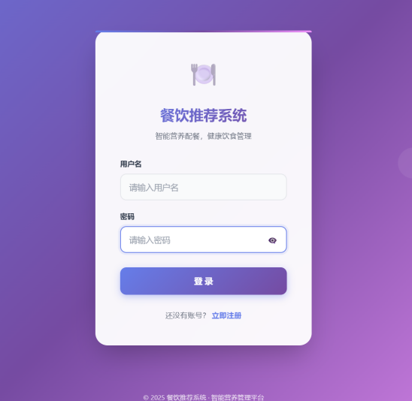
个人中心（ProfileView.vue）
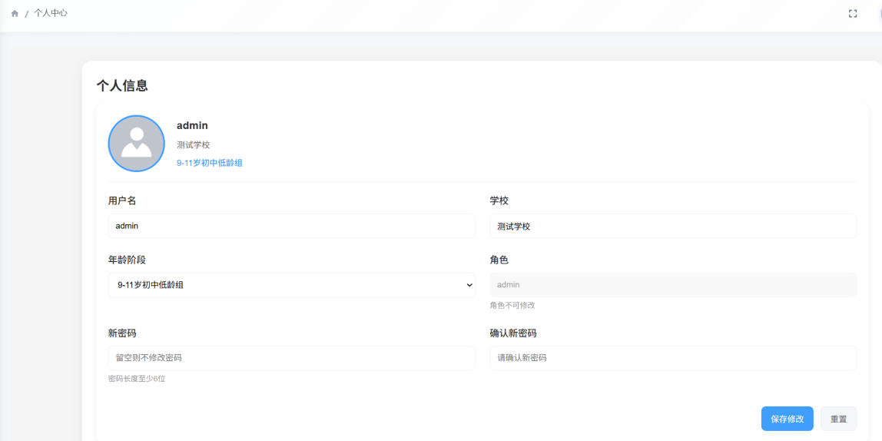

5.1.2菜品管理
维护基础菜品库。用户可以查看系统公开的菜品，也可以添加自己的私有菜品。支持对菜品进行增删改查（CRUD）操作，包括菜品名称、分类（荤素/主食）、制作方法及配方录入。
菜品列表页 [DishManagementView.vue](frontend/src/views/DishManagementView.vue)。
添加菜品页 [AddDishView.vue](frontend/src/views/AddDishView.vue)。
菜品管理界面截图
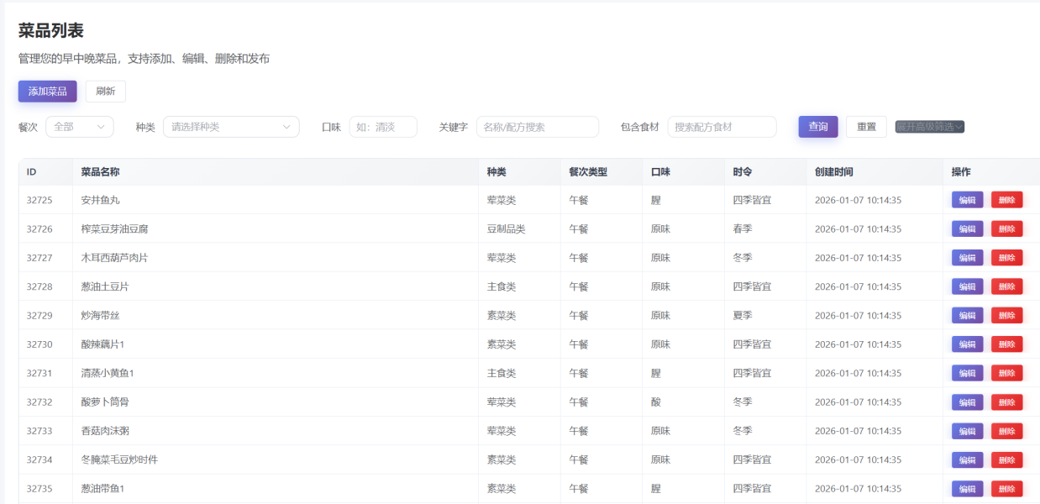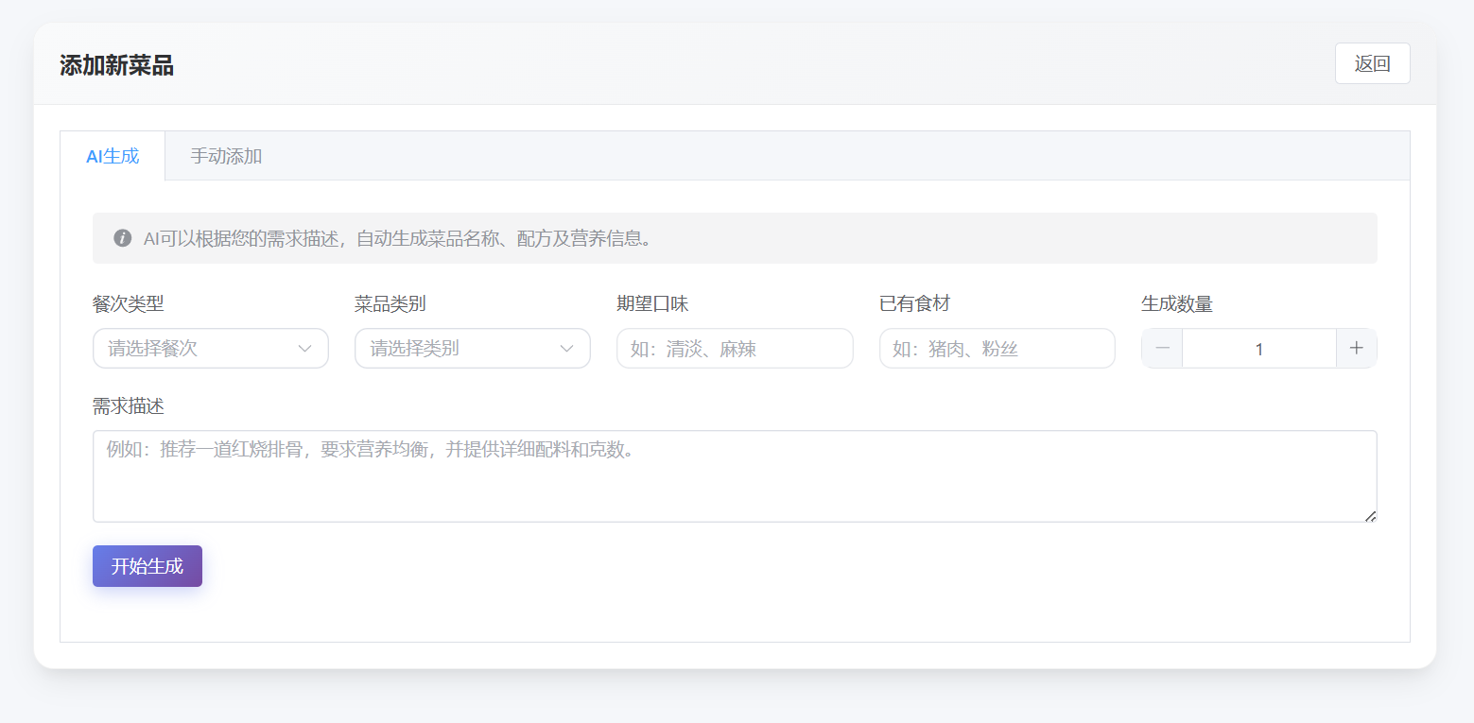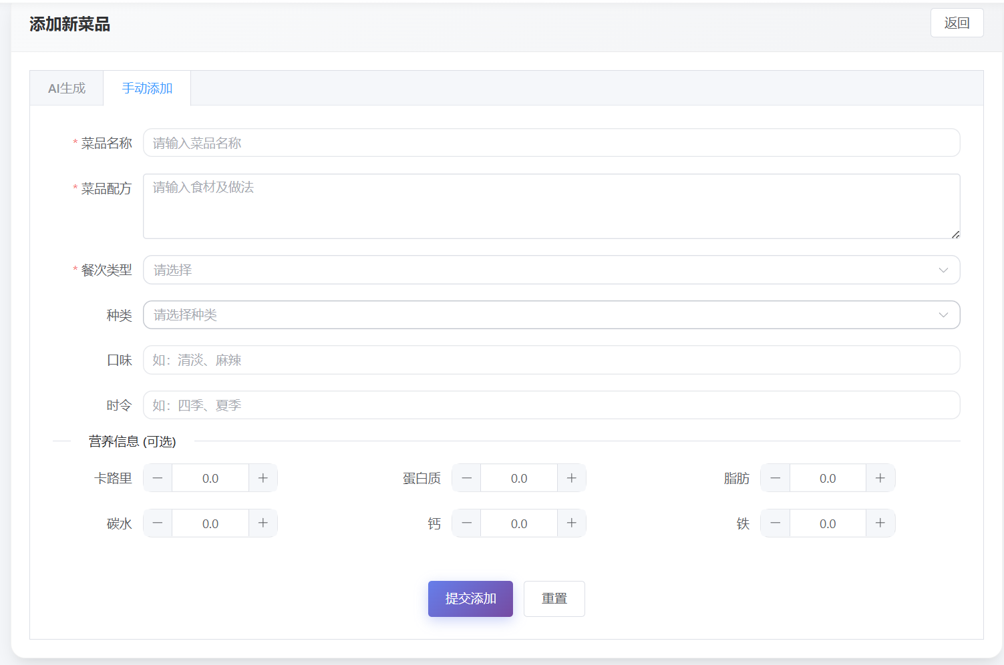

5.1.3食材数据维护
录入和更新食材的市场价格，系统将据此实时计算菜品成本。支持 Excel 批量导入。维护食材的营养成分数据（蛋白质、脂肪、碳水等），确保营养分析的准确性。
食材成本页：[IngredientCostView.vue](frontend/src/views/IngredientCostView.vue)，
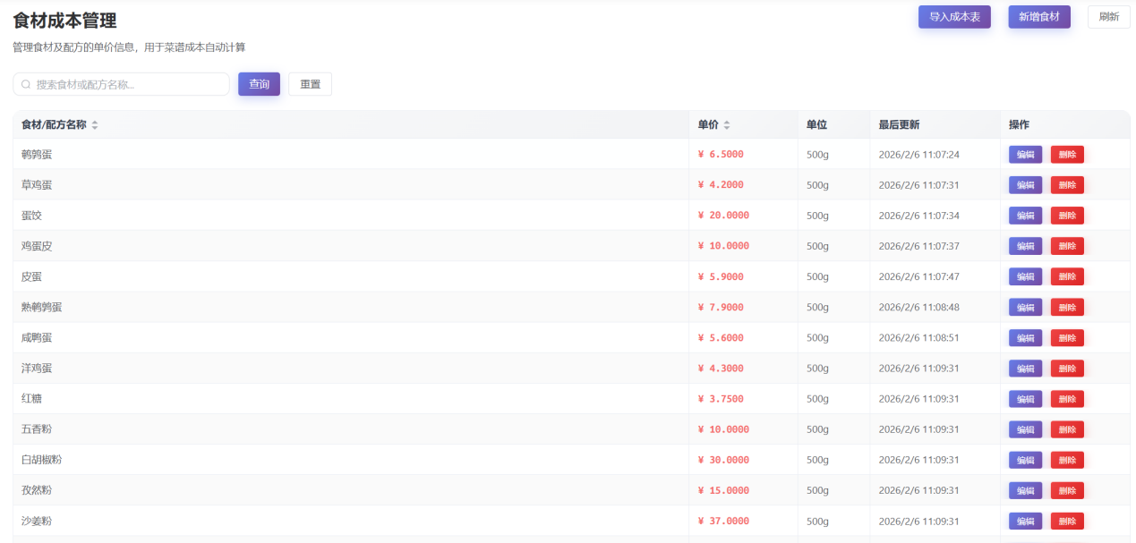
食材营养页：[IngredientNutritionView.vue](frontend/src/views/IngredientNutritionView.vue)。
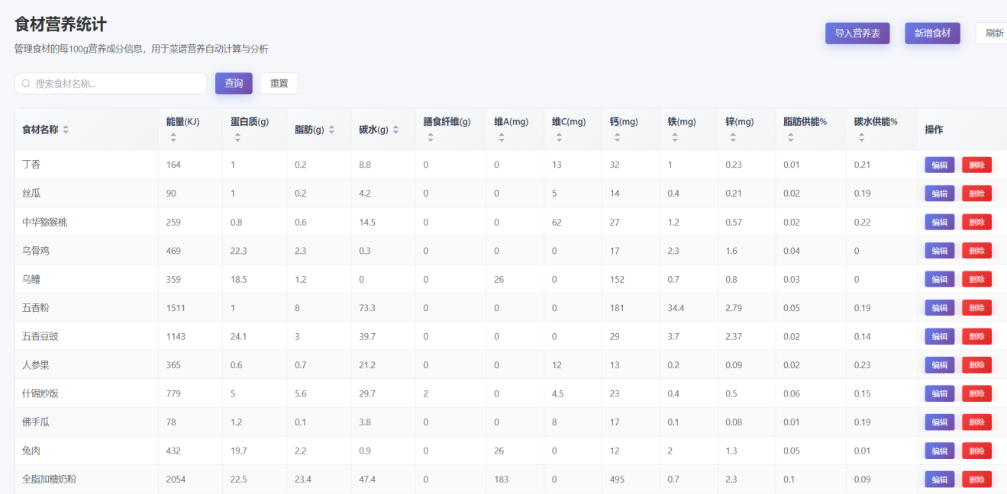

5.1.4智能食谱制定
系统的核心功能。用户选择目标日期、餐次（早/中/晚）和适用人群（如小学/初中），系统基于学生营养指南规则或AI智能体自动生成推荐食谱。支持查看食谱的详细营养分析和成本预算。
菜谱制定页 [RecommendationView.vue](frontend/src/views/RecommendationView.vue)。
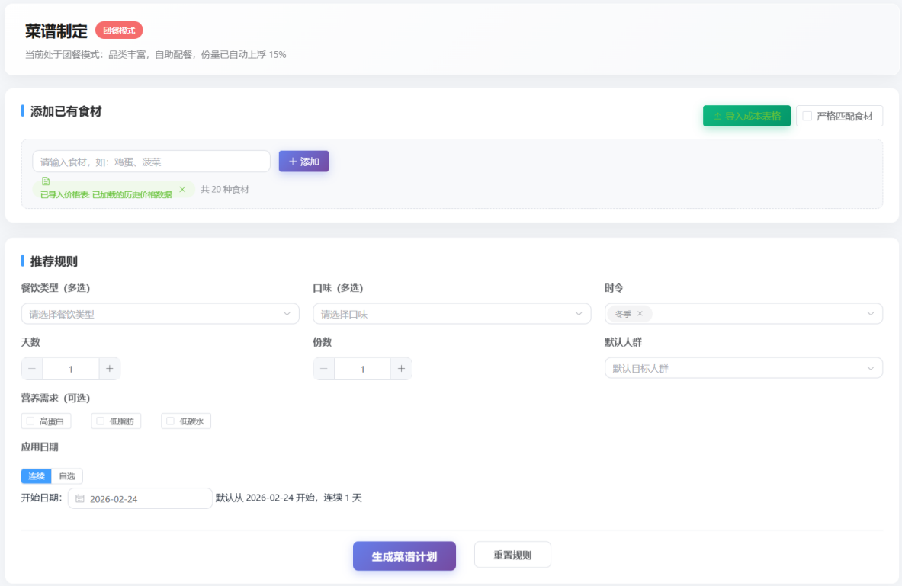
历史菜谱管理：查看、搜索和导出历史生成的食谱计划。支持按日期范围或名称筛选，方便进行餐饮工作的回顾与总结。
历史菜谱页 [HistoryPlansView.vue](frontend/src/views/HistoryPlansView.vue)。
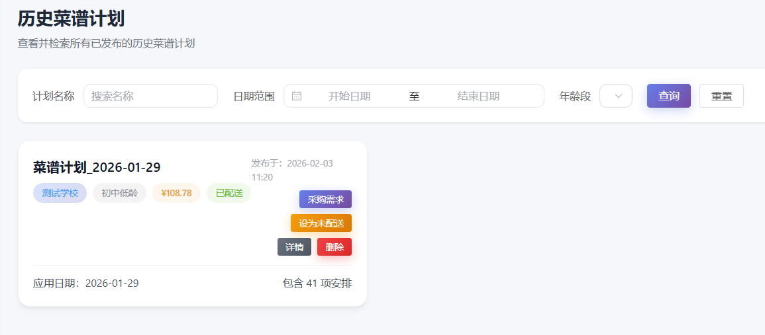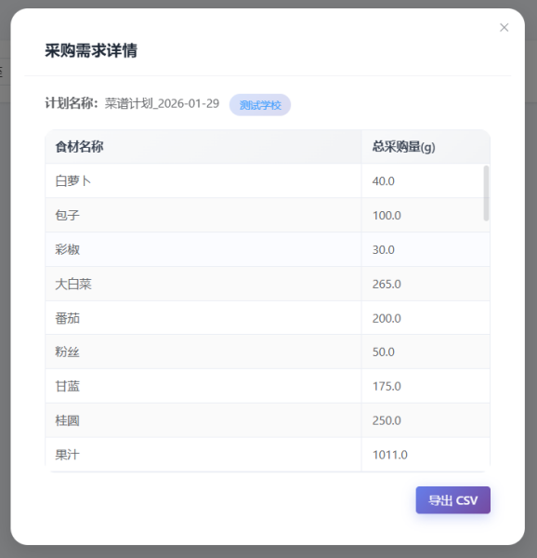

5.2超级管理员
超级管理员拥有系统的最高权限，除具备普通用户的所有功能外，还负责用户管理和全局规则配置。

5.2.1 核心功能与界面
管理系统内的所有用户账户。支持创建新用户（分配学校和初始角色）、编辑用户信息（重置密码、修改归属学校）以及删除违规账户。管理员仪表盘用户列表模块 [AdminDashboard.vue](frontend/src/views/AdminDashboard.vue)。

5.2.2全局配餐规则配置
设定系统层面的强制性配餐规则。例如，规定“初中生午餐”必须包含“1份主食+2份荤菜+1份素菜+1份水果”。这些规则将直接作用于所有用户的智能推荐算法，确保全校配餐符合最新的营养标准。
管理员仪表盘规则配置模块 [AdminDashboard.vue](frontend/src/views/AdminDashboard.vue)。
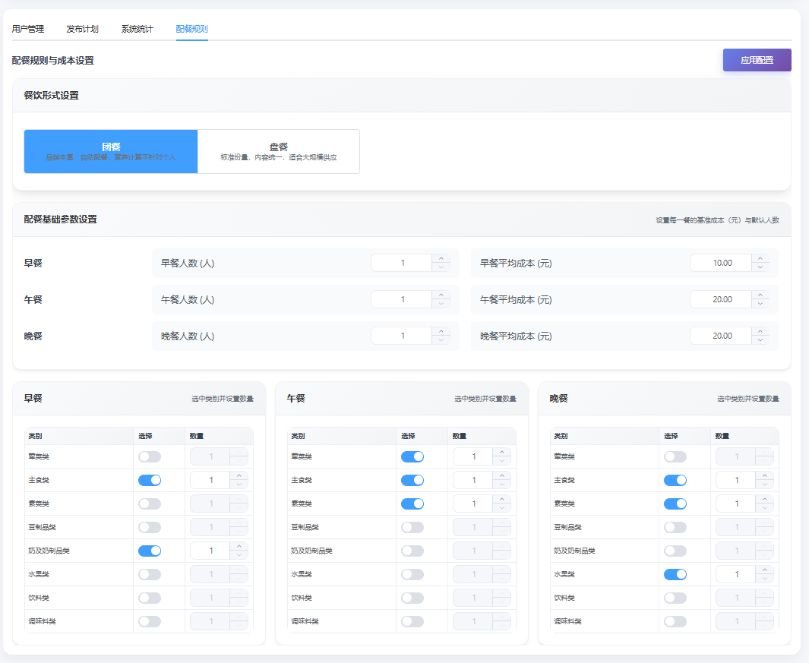
系统数据监控
功能描述: 查看系统整体运行状态，包括注册用户总数、已生成的食谱数量、菜品库规模等关键指标。
对应界面: 管理员仪表盘 [AdminDashboard.vue](frontend/src/views/AdminDashboard.vue)。

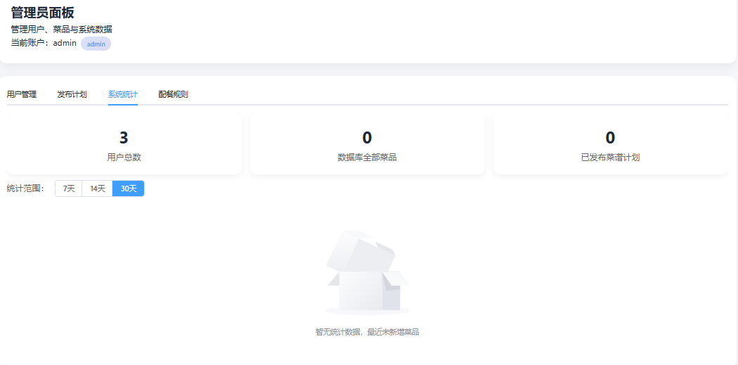
餐饮形式（dining_style）开关：团餐/盘餐
- 成本控制：团餐按“人均预算×人数÷菜品数”折算单品参考上限；盘餐按“套餐总预算÷菜品数”折算。
团餐计算方式：团餐：avg_item_cost = (max_cost×meal_num_people) ÷ total_items；单品上限 ≈ avg_item_cost × 1.5
盘餐计算方式：avg_item_cost = max_cost ÷ total_items；单品上限 ≈ avg_item_cost × 1.2
- 营养统计：团餐按“人均营养”校验是否符合指南；盘餐按“单份套餐”视角展示营养，不做人均合规校验。
团餐人均营养校验：avg_cost = 餐次总成本 ÷ 就餐人数
avg_nutrition = total_nutrition 各项 ÷ 就餐人数
目标值：get_nutrition_targets(age_group, meal)
合规阈值：能量/蛋白/脂肪/碳水在目标的 ±15% 视为达标，钙/铁/维C：不低于目标的90%。

